AV – Trabalho: DML Avaliativo

NOME DO ESTUDANTE
Giuliano Lemes Pereira
CURSO
Big Data e Inteligencia Analitica
DISCIPLINA
Banco de dados

Enunciado da atividade:
- Crie o banco de dados do modelo da figura abaixo:
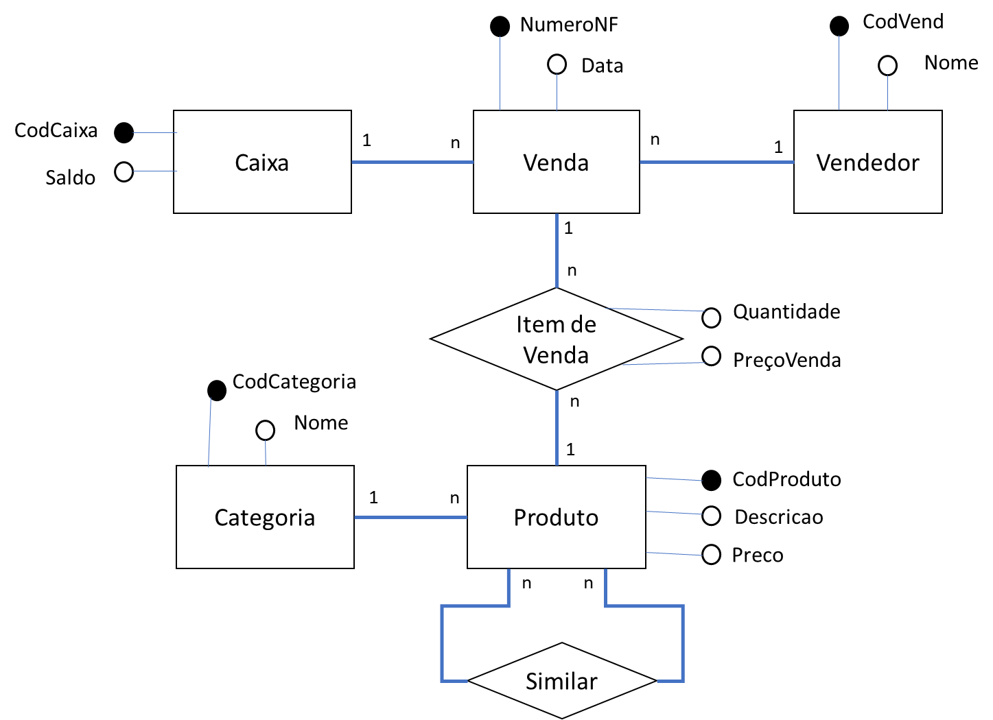

- Crie a seguinte quantidade de registos nas tabelas
  - 3 vendedores
  - 1 caixa
  - 5 categorias de produto
  - 10 produtos, sendo 2 similares
  - 3 vendas

- Atualize o preço de 3 produtos que já foram vendidos
- Faça 2 novas vendas, que contenham os produtos atualizados
- Realize as seguintes consultas
  - Liste os produtos mais vendidos
  - Liste o preço médio de venda dos produtos
  - Liste os produtos sem vendas
Quais as categorias de produtos que precisam de melhor divulgação. (Categorias sem venda)

Resposta:

- create schema TrabalhoDML;
- use Trabalhodml
- #criando table caixa
- create table trabalhodml.Caixa(
- codcaixa integer not null auto_increment,
- saldo decimal(10,2),
- primary key (CodCaixa));

- create table trabalhodml.Vendedor(
- codvend integer not null auto_increment,
- nome varchar(200),
- primary key (codvend)
- );
- create table trabalhodml.Venda(
- numeronf integer not null auto_increment,
- datavenda date not null,
- codcaixa integer not null,
- codvend integer not null,
- primary key (numeronf),
- foreign key (codcaixa)
- references trabalhodml.Caixa(codcaixa),
- foreign key (codvend)
- references trabalhodml.Vendedor(codvend)

- );

- create table trabalhodml.Categoria(
- codcategoria integer not null auto_increment,
- nome varchar(200) not null,
- primary key(codcategoria)
- );
- create table trabalhodml.Produto(
- codproduto integer not null auto_increment,
- descricao varchar(200) not null,
- preco decimal(10,2) not null,
- codcategoria integer not null,
- primary key(codproduto),
- foreign key(codcategoria)
- references trabalhodml.categoria(codcategoria)
- );

- create table trabalhodml.Similar(
- codprod1 integer not null,
- codprod2 integer not null,
- primary key(codprod1,codprod2),
- foreign key(codprod1)
- references trabalhodml.Produto(codproduto),
- foreign key(codprod2)
- references trabalhodml.Produto(codproduto)
- );

- create table trabalhodml.ItemVenda(
- numeronf integer not null,
- codproduto integer not null,
- quantidade integer not null,
- precovenda decimal(10,2),
- primary key(numeronf, codproduto),
- foreign key(numeronf)
- references trabalhodml.Venda(numeronf),
- foreign key(codproduto)
- references trabalhodml.Produto(codproduto)
- );

- insert into trabalhodml.Vendedor values
- (default, 'Giuliano Lemes'),
- (default, 'Patricia Martinelli'),
- (default, 'Marco Antonio');

- insert into trabalhodml.Caixa values(default, 1000);

- insert into trabalhodml.categoria values
- (default, 'Beleza'),
- (default, 'Nutricao'),
- (default, 'Antienvelhecimento'),
- (default, 'Maquiagem'),
- (default, 'Fitness');

- insert into trabalhodml.produto values
- (default, 'Naara tangerina',120.00, 1),
- (default, 'Naara chocolate',130.00, 1),
- (default, 'Zen Prime',51.00, 5),
- (default, 'Zen Fuze', 220, 5),
- (default, 'Spa Shampoo', 230, 1),
- (default, 'Spa Tonico', 230, 1),
- (default, 'Spa Mascara', 200, 1),
- (default, 'Nevo Energético', 7, 2),
- (default, 'Luminesce Serum', 580, 3),
- (default, 'Luminesce Night', 350, 1);

- #verificando produtos
- select * from produto;

- #inserindo produtos similares
- insert into trabalhodml.Similar values
- (1,2),
- (9,10);

- select * from caixa;
- #
- insert into trabalhodml.Venda values
- (default,'20181009', 1, 1),
- (default,'20181009', 1, 2),
- (default,'20181009', 1, 3);

- insert into trabalhodml.itemvenda values
- (1, 9, 3, (select preco from trabalhodml.Produto where codproduto = 9)),
- (2, 10, 4, (select preco from trabalhodml.Produto where codproduto = 10)),
- (3, 1, 2, (select preco from trabalhodml.Produto where codproduto = 1));

- #checando
- select * from itemvenda;

- #atualizando o preço dos 3 produtos vendidos
- update Produto set preco = 125 where codproduto = 1;
- update Produto set preco = 590 where codproduto = 9;
- update Produto set preco = 360 where codproduto = 10;

- #checando produtos
- select * from produto;

- #4. Faça 2 novas vendas, que contenham os produtos atualizados
- insert into trabalhodml.Venda values
- (default,'20181009', 1, 1),
- (default,'20181009', 1, 3);

- insert into trabalhodml.itemvenda values
- (4, 9, 1, (select preco from trabalhodml.Produto where codproduto = 9)),
- (5, 10, 2, (select preco from trabalhodml.Produto where codproduto = 10));

- #Liste os produtos mais vendidos
- select p.descricao, sum(quantidade) from itemvenda iv
- inner join produto p
- On iv.codproduto = p.codproduto
- group by p.descricao
- order by sum(quantidade) desc;

- #Liste o preço médio de venda dos produtos
- select p.descricao, avg(precovenda) from itemvenda iv
- inner join produto p
- On iv.codproduto = p.codproduto
- group by p.descricao
- order by sum(quantidade) desc;

- #Liste os produtos sem vendas
- select descricao from produto p
- where not exists
- (select 1 from itemvenda iv where iv.codproduto = p.codproduto);

- #Responda quais são as categorias de produtos que precisam de melhor divulgação. (Categorias sem venda)
- select distinct c.nome, c.codcategoria from categoria c
- left join produto p
- on c.codcategoria = p.codcategoria
- where c.codcategoria not in(select p.codcategoria from itemvenda iv
- inner join produto p
- on p.codproduto = iv.codproduto
- group by p.codcategoria);

